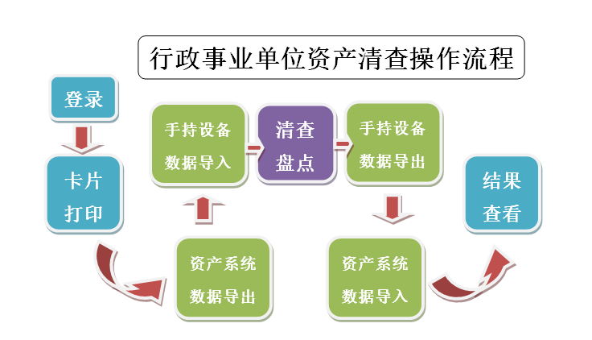

1、登录系统 使用久其专用火狐浏览器访问zcgl.sf.gov.cn 输入用户名密码登录行政事业单位资产管理系统
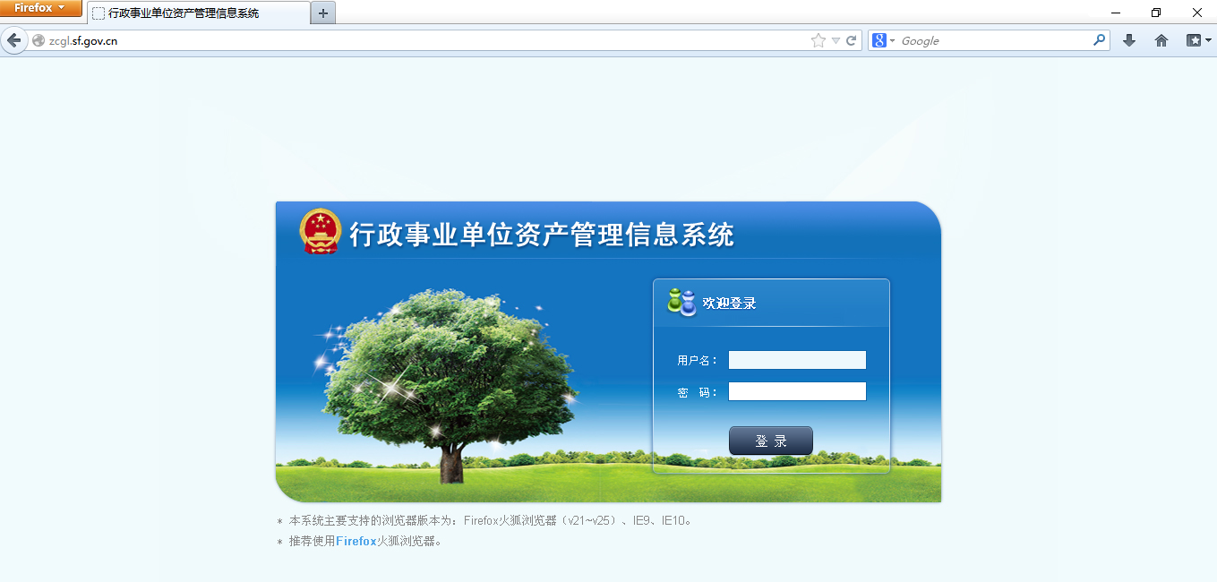

2、资产标签打印 依资次进入卡片管理——卡片查看
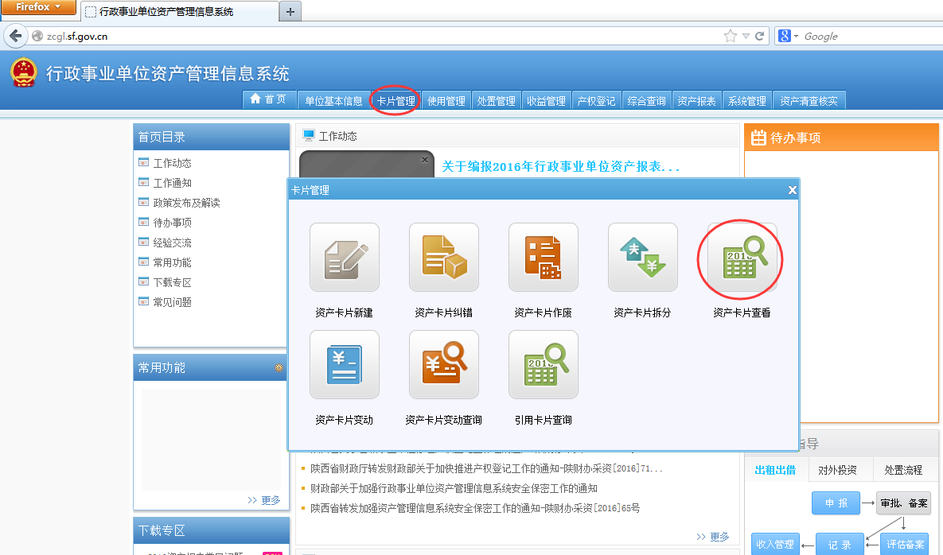
筛选查询资产卡片信息，勾选需要打印的卡片信息，点击打印——打印单据
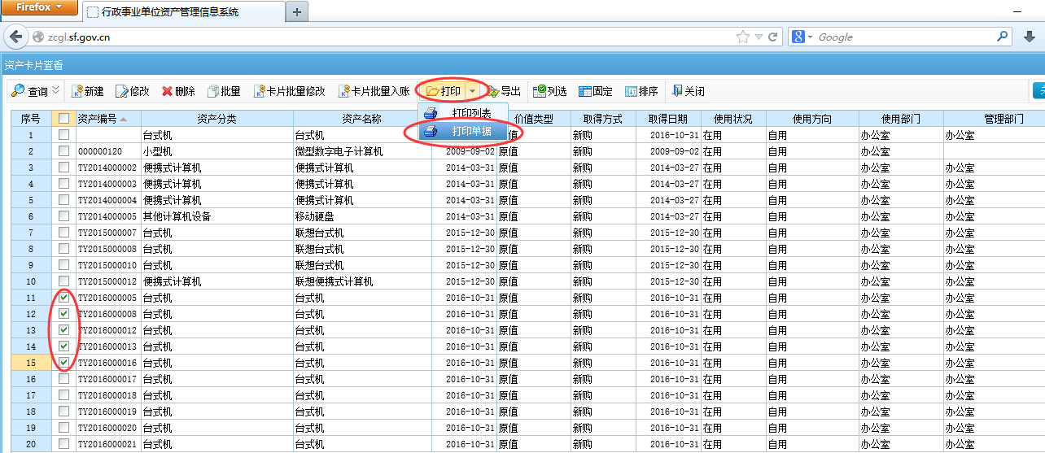
打印设置界面选择 二维码打印60*30 打印模版
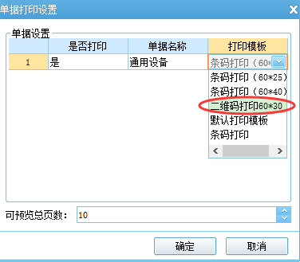
弹出打印预览界面后点击打印按钮，在弹出对话框中选择 ZDesigner GT800-300dpi ZPL打印机进行打印
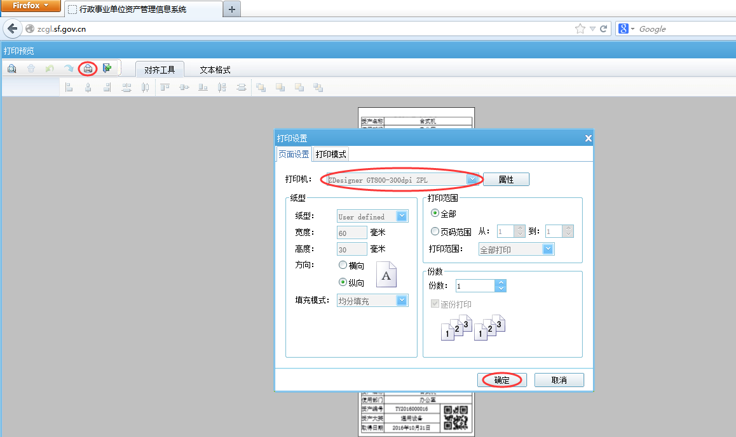
3、数据导出 依次进入资产报表——2016年行政事业单位资产统计报表
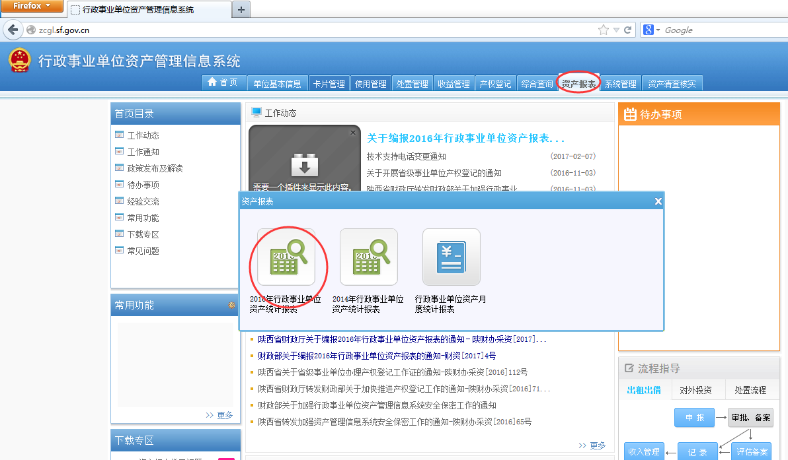
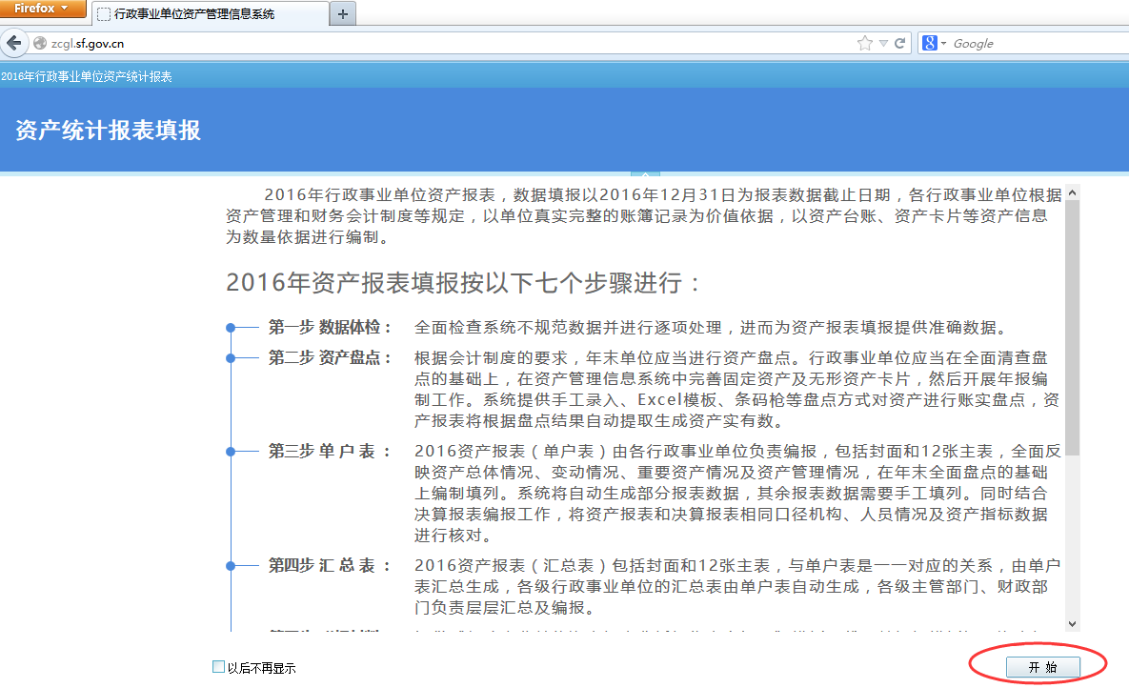
进入第二步资产盘。筛选盘点范围后进行盘点方式选择，导出到EXCEL
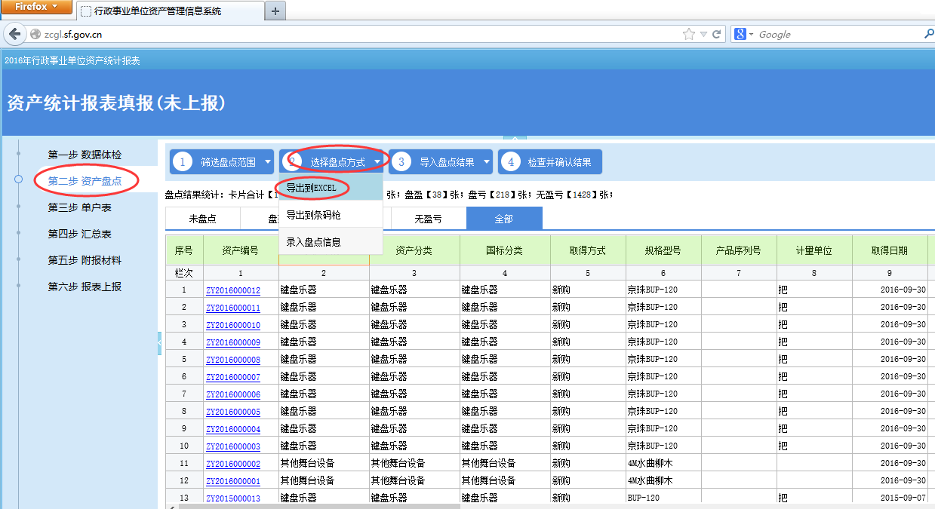
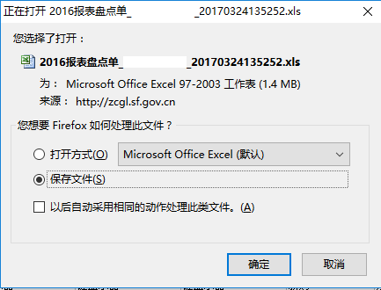
3、将数据文件拷贝至TC20
将TC20采集器和电脑通过数据线进行连接。导出EXCEL后将刚才导出的EXCEL文件拷贝至TC20 的XR文件夹中
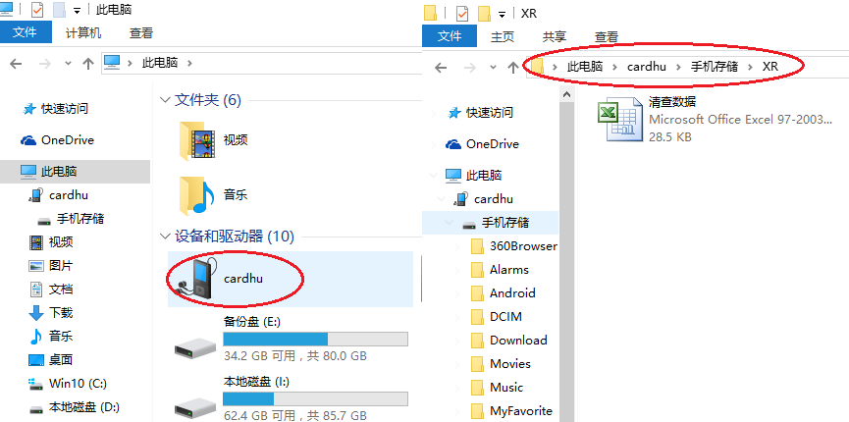
4、进入TC20 采集器端清查软件，
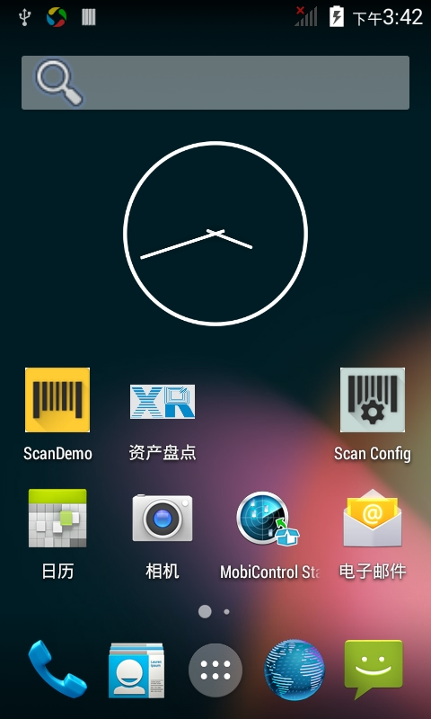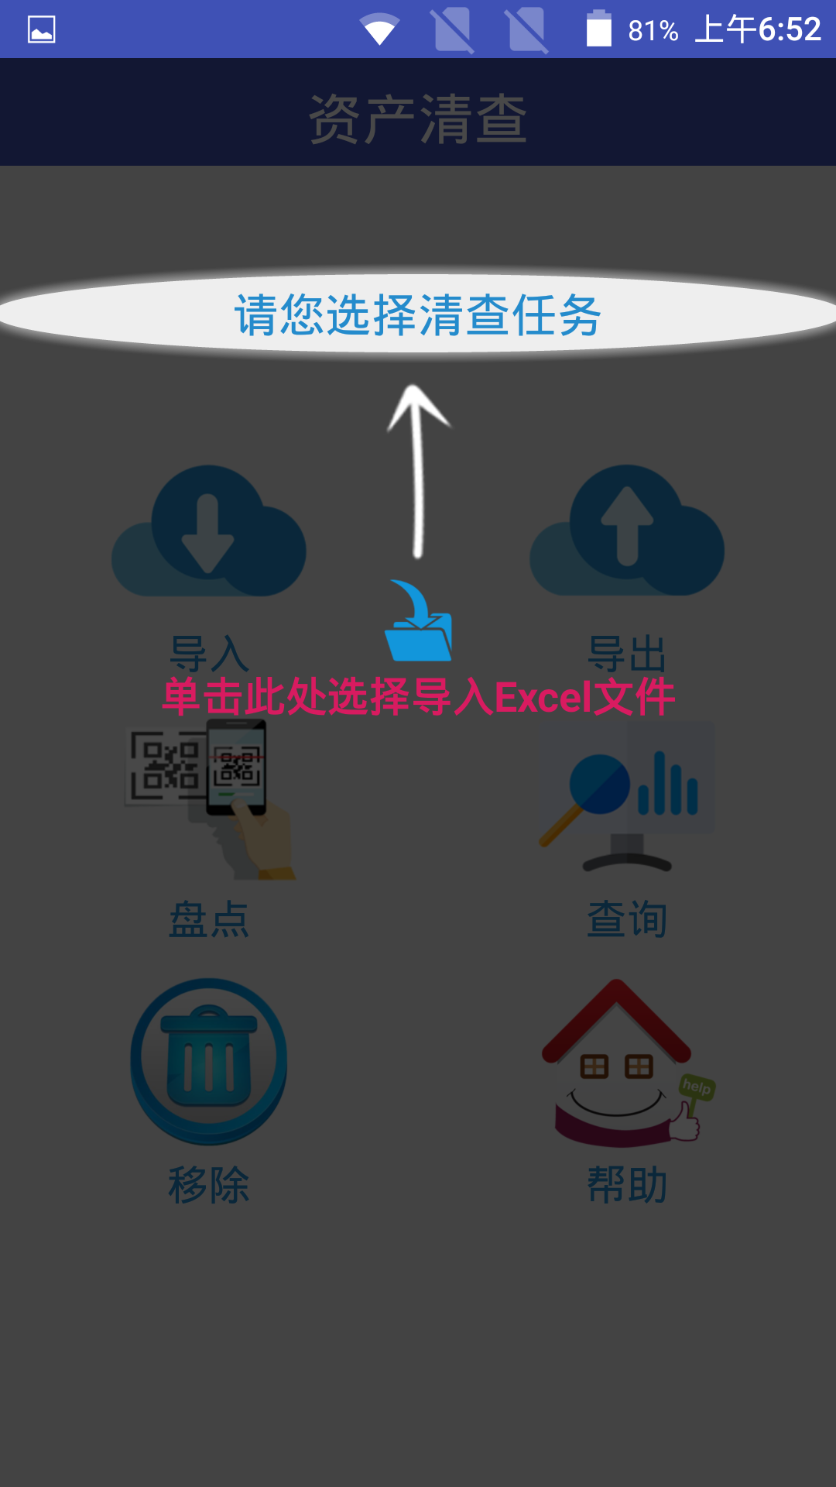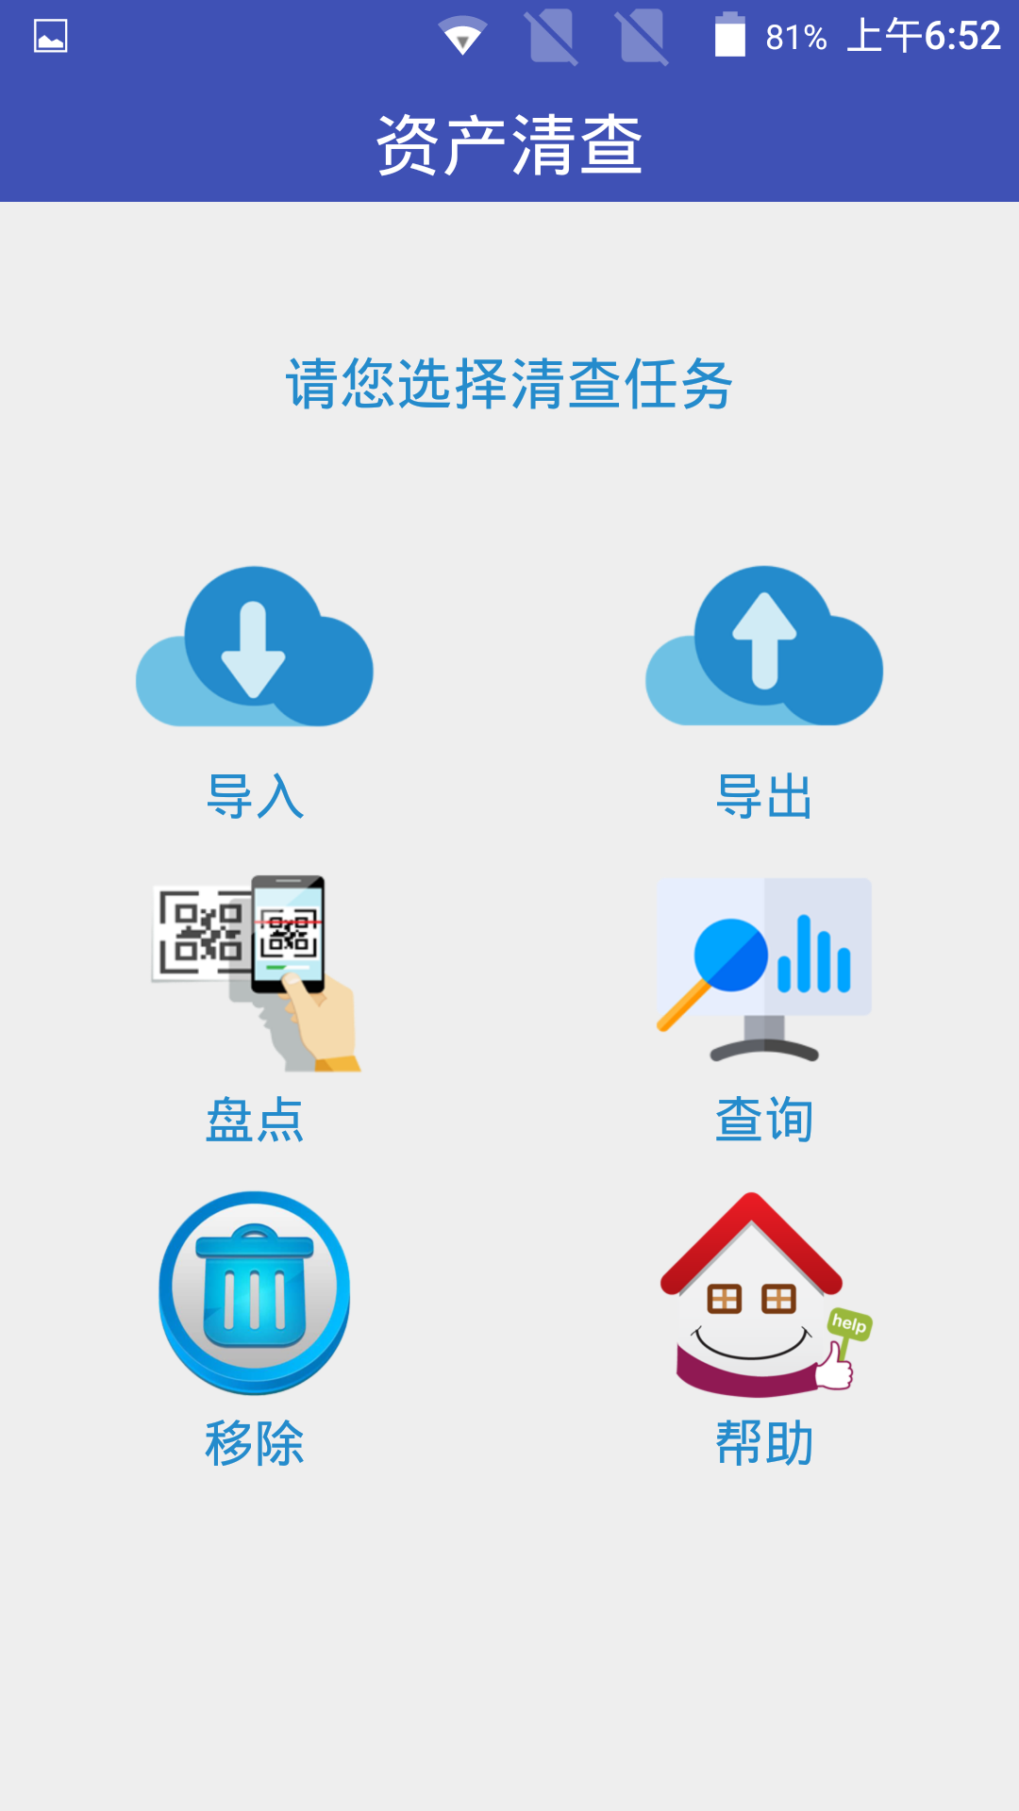

单击 “请您选择清查任务”按钮，在从底部弹出列表中选择要进行盘点的数据文件
导入：将选中文件的内容导入到设备软件的数据库中
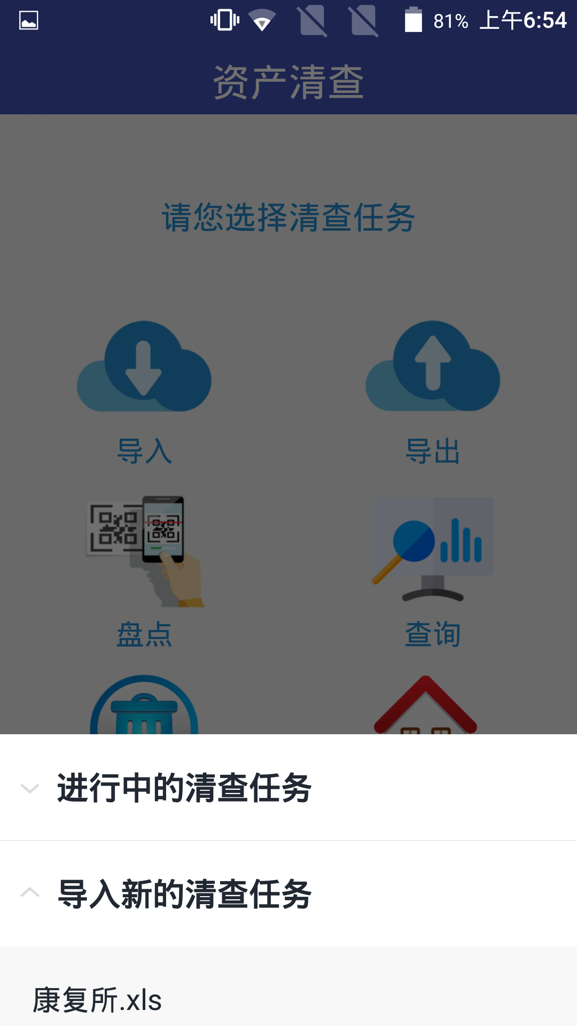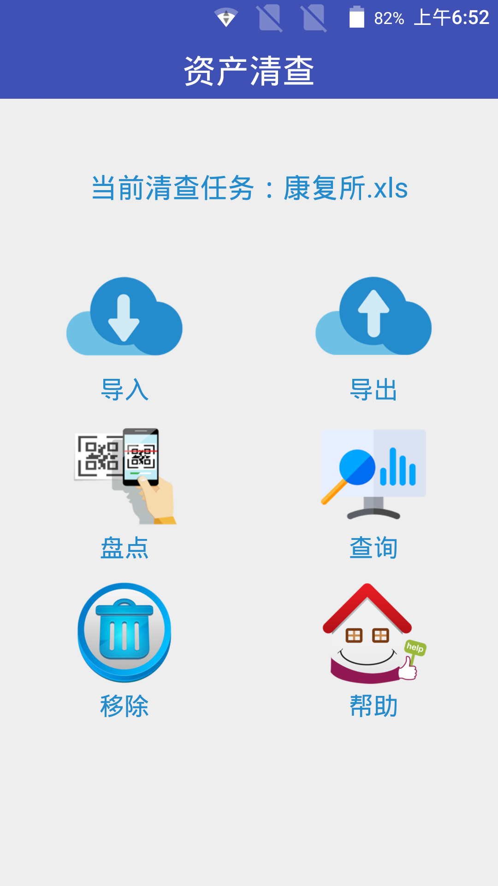
数据导入成功后进入点击盘点按钮，进入盘点，依次扫描资产标签二维码信息进行盘点记录
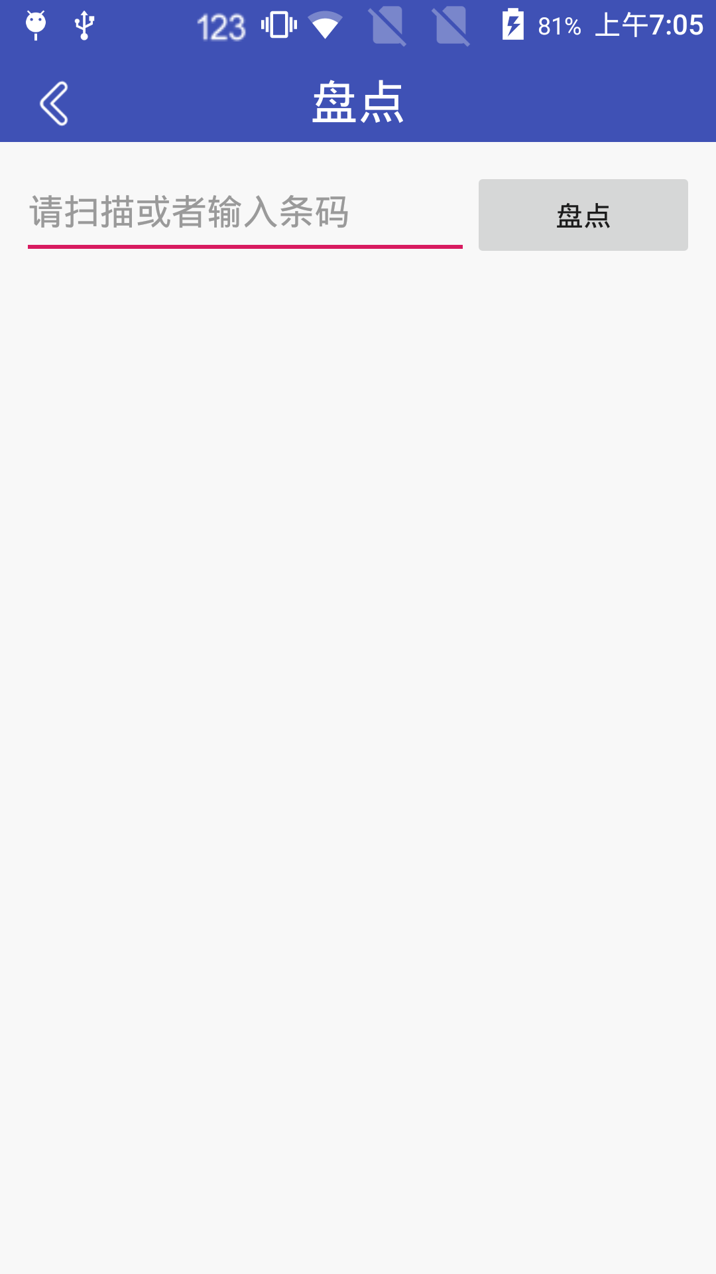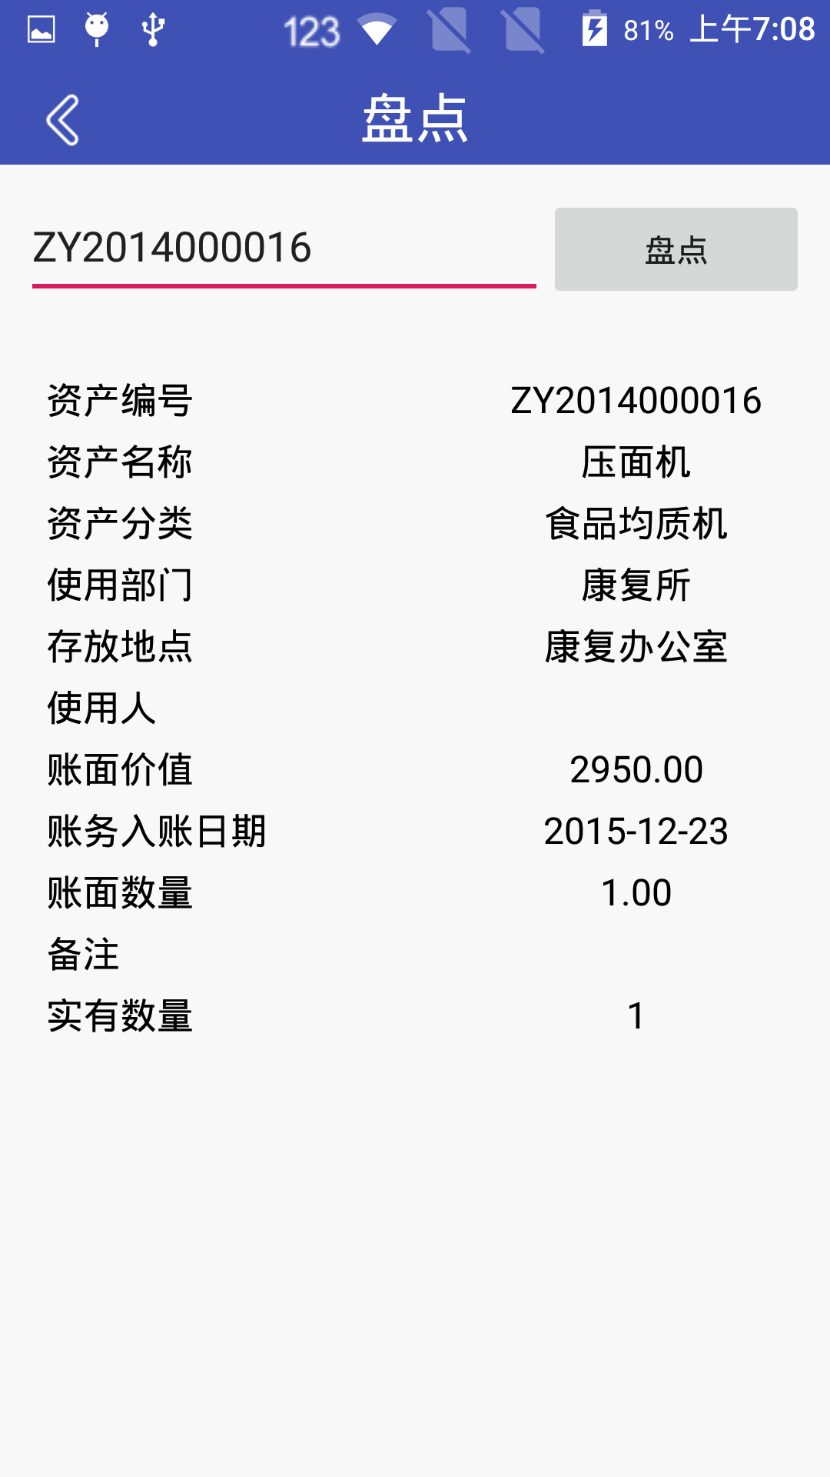

盘点过程中可以通过查询功能 查看当前盘点任务中，已盘和未盘数据
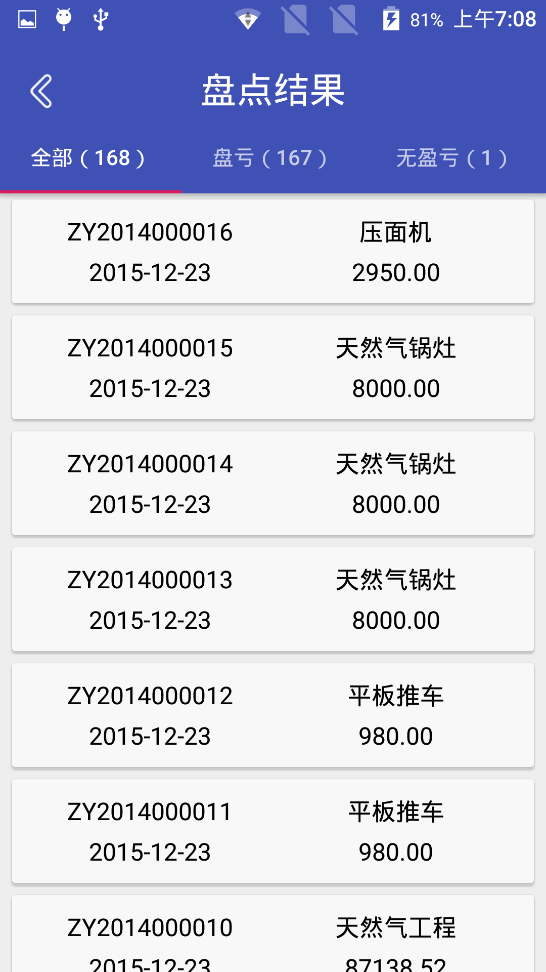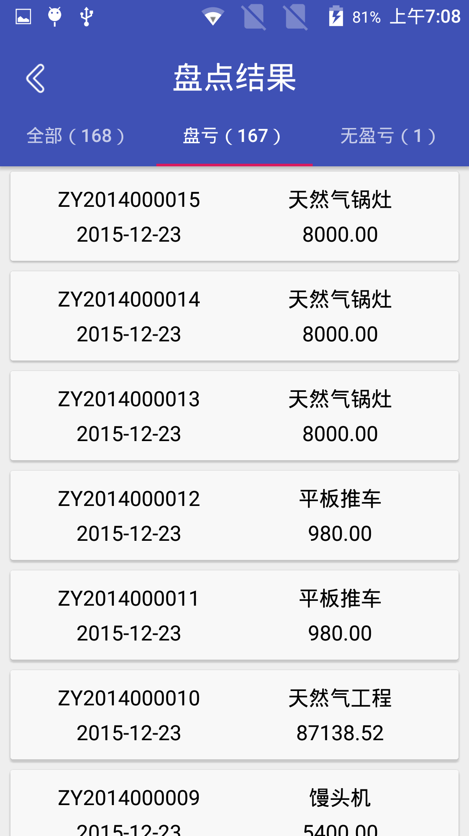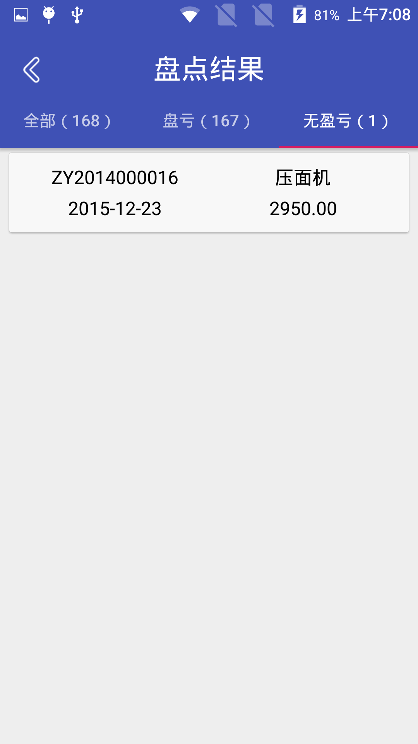
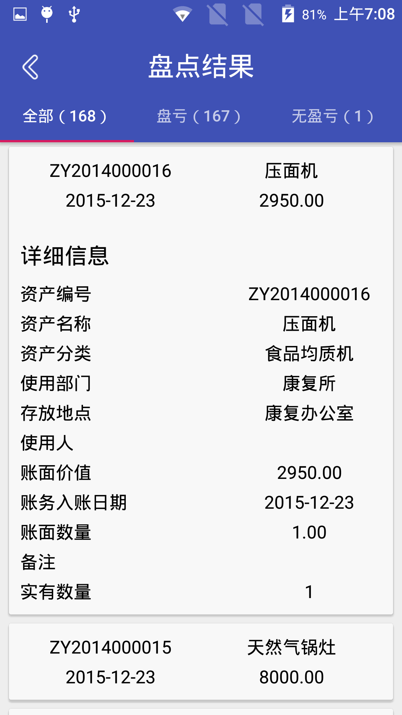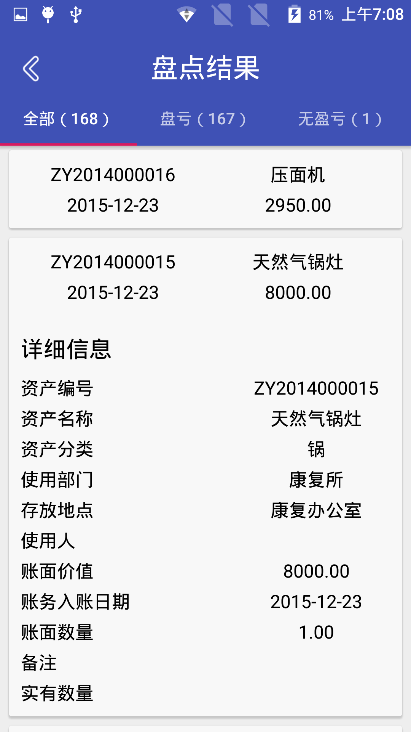

导出：确保盘点结束后，单击“导出”按钮，生成盘点结果文件（盘点结果文件存放在设备根目录下）。
清空：单击移除按钮，将当前清查任务的数据从数据库中删除（如果导入了两张名字不一样的表，那么移除数据将依据当前选择的清查任务中的数据进行删除。比如导入了康复所.xls文件，又导入了康复所二.xls文件。如果当前清查任务为康复所.xls文件。那么点击移除按钮，将会从数据库中移除康复所.xls文件数据，并不会移除康复所二.xls文件数据）。
帮助：简单的使用步骤。
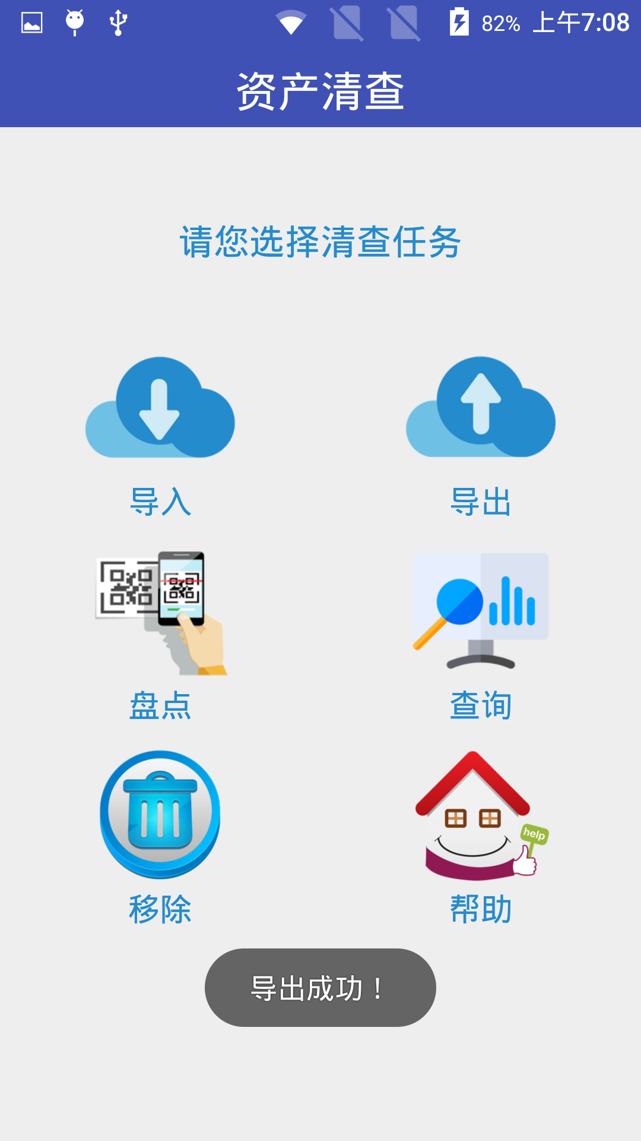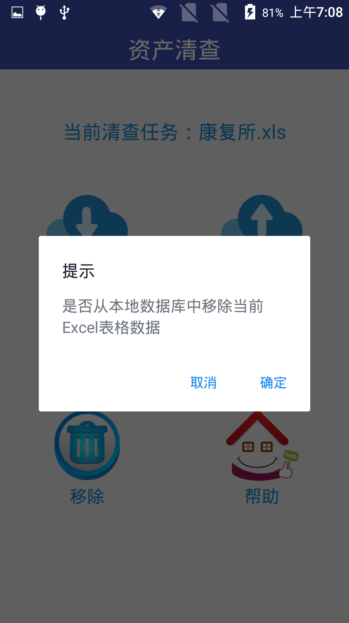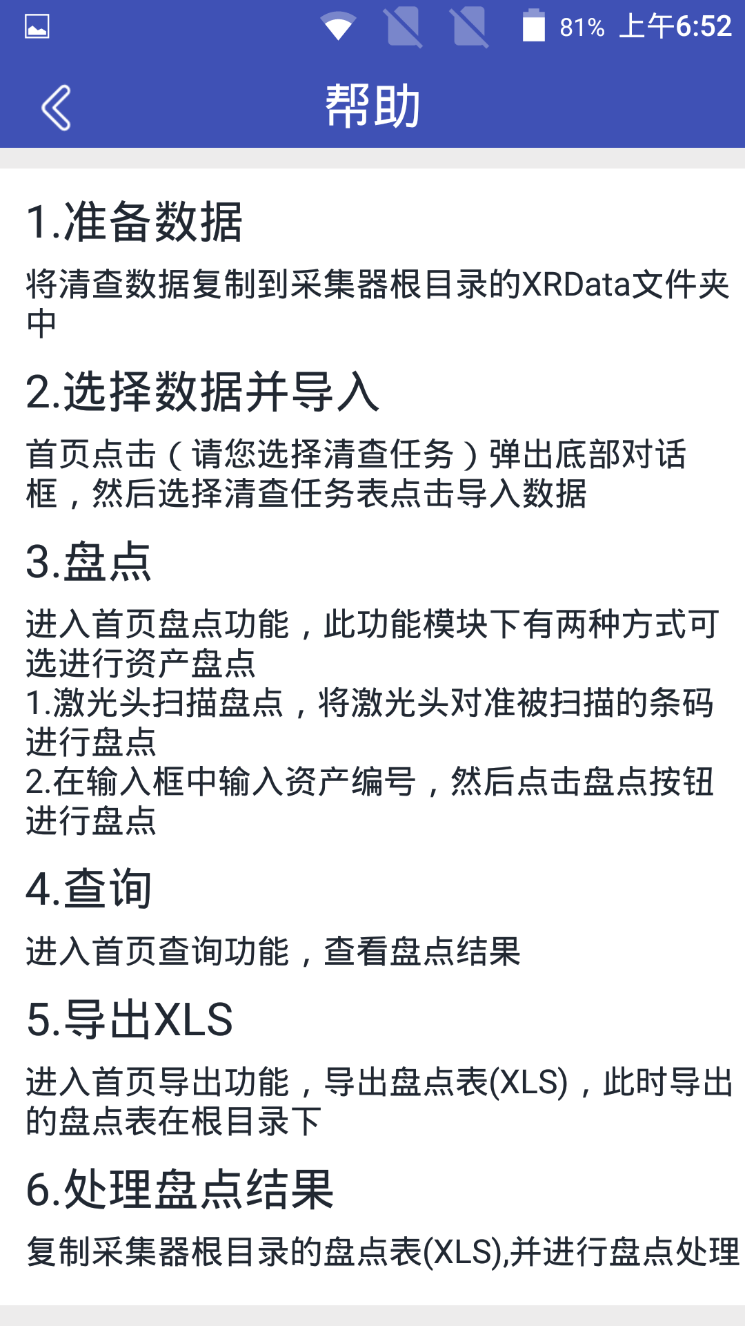

导出文件成功后，将TC20和电脑进行连接，在TC20设备的根目录下找到生成的同名Excel文件，拷贝至电脑
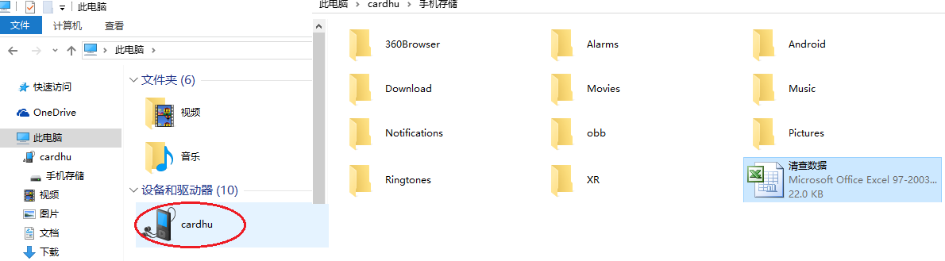
进入资产系统的盘点任务中，选择导入盘点结果——从EXCEL导入，选择刚才拷贝至电脑的EXCEL表格，等待导入完成后此次盘点操作结束
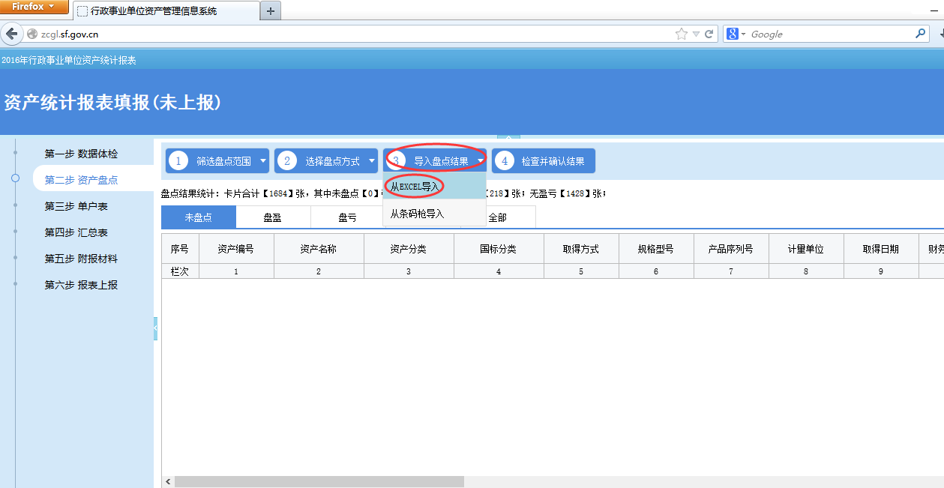

准备工作，打印机驱动安装
1、将打印机安装好标签纸和碳带，接通电源和USB数据线，将驱动光盘放入光驱，打开打印机电源
2、打开我的电脑，找到光盘盘符，依次进入SoftWare\ Zebra Setup Utilities\Driver，运行PrnInst.exe
3、进入打印机安装向导，下一步，安装打印机，选择ZDesigner GT800-300dpi ZPL，下一步；端口选择USB开头数字最大的端口，点击下一步
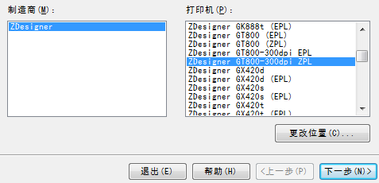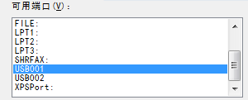
3、取消所有勾选项，点完成
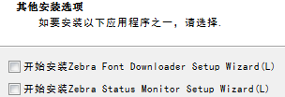
4、打印机参数设置
Win7：开始菜单——设备和打印机——ZDesigner GT800-300dpi ZPL——右键——打印机首选项
Win10：开始菜单——设置——设备——相关设置（设备和打印机）——ZDesigner GT800-300dpi ZPL——右键——打印机首选项
